L' ALLIANCE FRANÇAISE DE NORRKÖPING

VOUS PRÉSENTE

ses voeux les meilleurs et les plus sincères pour cette Nouvelle Année

Le jeudi 2 février à 18 heures aura lieu à Spisrosen, Trädgårdsgatan 21,
la réunion de l'assemblée générale.

à 19 heures

Julien Lapeyre de Cabanes

Gastronomie régionale en France

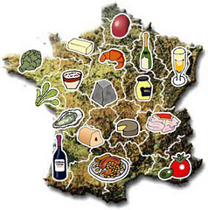

Julien Lapeyre de Cabanes que nous accueillerons avec plaisir nous parlera de
la gastronomie française, classée au patrimoine mondial de l'UNESCO en 2010.
Nous serons surpris par la multiplicité des recettes et des traditions régionales qui
donnent à chaque coin de France charme et réputation. La gastronomie régionale est l'objet d'un processus développé au long des deux derniers siècles, une "invention" en lien étroit avec l'histoire économique, politique et sociale propre à la France.
Venez nombreux faire un"Tour de France"des gastronomies régionales.

Menu: Soupe de poissons

Prix pour la conférence uniquement: 50:- pour les membres, 70:- pour les non-membres.
Tous les étudiants sont invités gratuitement à la conférence.
Prix pour la conférence et le repas accompagné d''un verre de vin 170:- pour les membres, 190:- pour les non-membres. Un verre en plus 20:-

Pour la participation au repas après la conférence, inscription avec valeur d'engagement le
29 janvier au plus tard, à Lena Starborg 011-180995 ou lena.starborg@comhem.se
Nouveauté! voir notre site www af.norrkoping.se
Le mercredi 7 mars à 19 heures, à Spirosen, Trädgårdsgatan 21

Christine Marque Eriksson

Le Languedoc

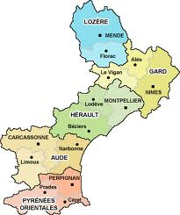
Le Languedoc et son blason

Menu: Riz avec du poulet à l'ananas

Prix pour la conférence uniquement: 50:- pour les membres, 70:- pour les non-membres.
Tous les étudiants sont invités gratuitement à la conférence.
Prix pour la conférence et le repas accompagné d''un verre de vin 170:- pour les membres, 190:- pour les non-membres. Un verre en plus 20:-

Pour la participation au repas après la conférence, inscription avec valeur d'engagement le
4 mars au plus tard, à Lena Starborg 011-180995 ou lena.starborg@comhem.se
Nouveauté! voir notre site www af.norrkoping.se

Le lundi 16 avril à 19 heures à Spisrosen, Trädgårdsgatan 21

Christophe Luciani

La politesse en France

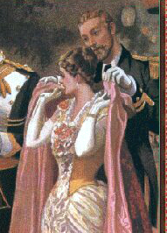

Quel plaisir que de venir écouter Christophe Luciani qui nous racontera les différences culturelles entre la France et la Suède. Etiquette et savoir-vivre! Quand se tutoie-t-on, quand se vouvoie-t-on? Quand peut-on se permettre d'appeler une personne par son prénom?
S'embrasse-t-on une fois, deux fois(dans le Midi), trois fois(dans le Nord) ou quatre fois comme les Parisiens? Et n'oublions pas les règles du savoir vivre à table et la galanterie française une fierté nationale!

Menu : Gratin dauphinois avec tranche de roosbeef au four

Prix pour la conférence uniquement: 50:- pour les membres, 70:- pour les non-membres.
Tous les étudiants sont invités gratuitement à la conférence.
Prix pour la conférence et le repas accompagné d''un verre de vin 170:- pour les membres, 190:- pour les non-membres. Un verre en plus 20:-

Pour la participation au repas après la conférence, inscription avec valeur d'engagement le
12 avril au plus tard, à Lena Starborg 011-180995 ou lena.starborg@comhem.se
Nouveauté! voir notre site www af.norrkoping.se

